ČOKOLADNE KROGLICE

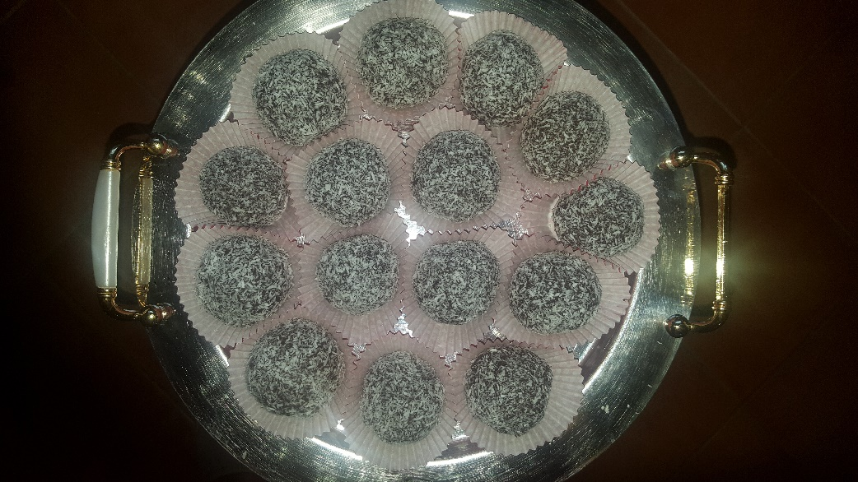

Včeraj je moja hči pripravila sladke, kremaste čokoladne kroglice, ki so se kar topile v ustih. Jih želiš poskusiti še ti?

Najprej z mamo pripravita pripomočke in sestavine.

Čokoladne kroglice – pripomočki:
- večja plastična posoda
- kuhalnica
- tehtnica
- mikser, kuhinjska krpa in kladivo/valjar
- lonček
- dve manjši posodici za valjanje
- papirnate posodice za muffine

Čokoladne kroglice – sestavine:

(za 18 ježkov)
- 400 g baby piškotov (savoiardi)
- 125 g stopljenega masla
- 150 g sladkorja
- 60 g kakava v prahu
- 3 dl mleka
- polna žlica Nutelle
- žlica soka
- kokos ali čokoladne mrvice za posip

Čokoladne kroglice – postopek:

Pri tem naj ti pomaga mama.
Baby piškote najprej zmelji. Če nimaš primernega mikserja za to, uporabi krpo in valjar ali plastične vrečke na zip zapiranje ter valjaj ali tolči po njej. Nič ni narobe, če ostane kakšen košček malo večji.
Mletim piškotom dodaj kakav v prahu in sladkor in s kuhalnico dobro premešaj.
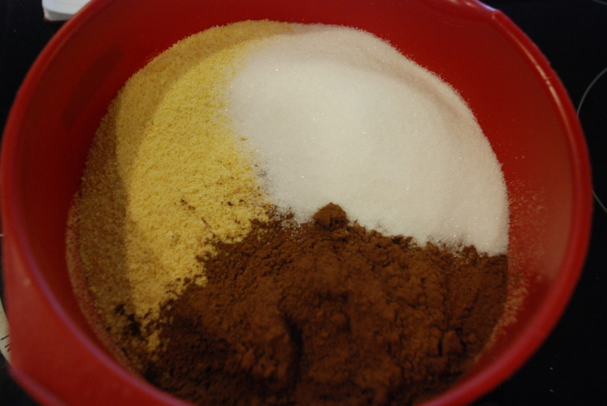

V lončku na nizki temperaturi stopi maslo. Stopljeno maslo lahko takoj še toplo dodaj suhi zmesi in premešaj s kuhalnico. Postopoma dodaj še mleko in mešaj dokler ne dobiš take zmesi:

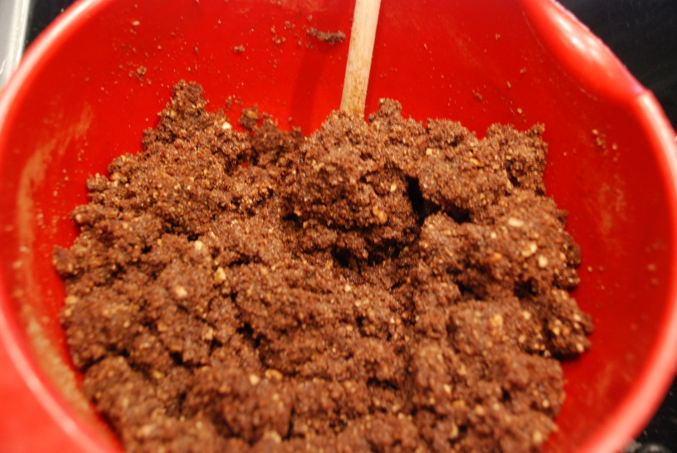

Tej zmesi dodaj še žlico Nutelle in poljubnega soka.
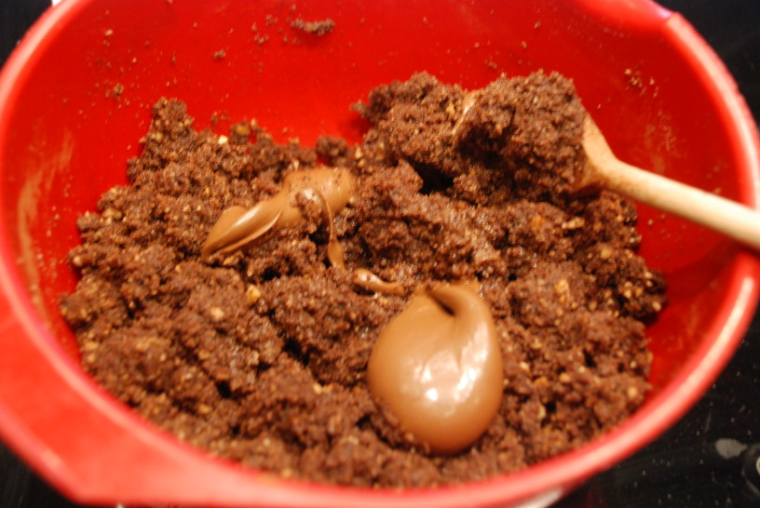

Sedaj pa sledi ustvarjanje. Roke navlaži pod vodo (to ponovi po vsaki tretji kroglici). V roke primi nekaj mase in najprej oblikuj kroglico.
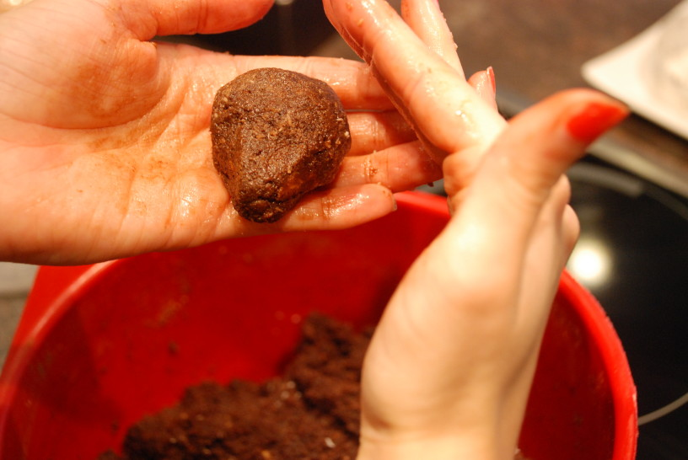

Nato jo povaljaj v kokos ali v čokoladne mrvice.
Vsako posebej položi v papirček,
ki se uporablja za muffine, da ga lažje primeš in poješ,
ne da bi se pri tem pretirano zapacal.
POMARANČNI SOK
Da boš poskrbel še za vnos vitaminov, ki jih potrebuješ si lahko pripraviš še pomarančni sok.
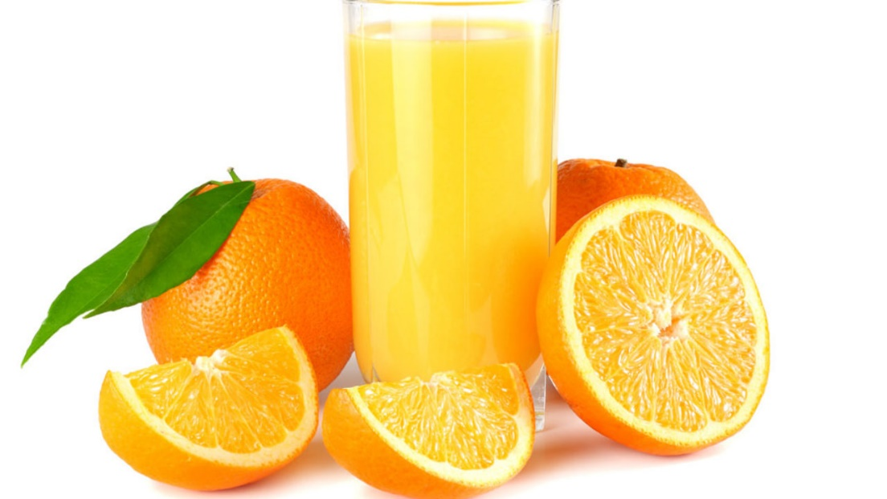

Dve pomaranči razreži na polovici in ju ožemi. Sok prelij v štiri kozarce in dodaj nekaj vode.

Sledi še pogostitev.
Pogrni mizo. Nanjo položi pladenj s čokoladnini kroglicami in kozarce s pomarančnim sokom. Če vas je v družini več ožemi še eno ali več pomaranč.
Povabi družino k mizi in mljask, mljask.

Tebe in tvojo družino lepo pozdravljam in vam želim veliko zdravja.
Pa dober tek!
Učiteljica Irena

PS: Narejeno lahko tudi fotografiraš in pošlješ na moj naslov.
,

